Анкетирование по вопросу организации питания в МОБУ СОШ №34 в 2022 – 2023 учебном году.

Одной из основных задач образовательного учреждения является сохранение и укрепление здоровья обучающихся. В соответствии с планом внутришкольного контроля в октябре-ноябре в МОБУ СОШ №34 было проведено анкетирование среди родителей по вопросам организации горячего питания в школе.
Цель проверки: выяснить мнение родителей об организации горячего питания.
В анкетировании приняли участие 166 родителей.
Результаты анкетирования:
1. Обучающиеся в большом количестве посещают школьную столовую (91,6%);
2. Большое количество опрошенных (58,4%) удовлетворены качеством готовой продукции;
3. Качеством школьного питания удовлетворены 44% родителей, не всегда удовлетворены – 30,1%;
4. Родители удовлетворены системой организации питания в школе (72%).

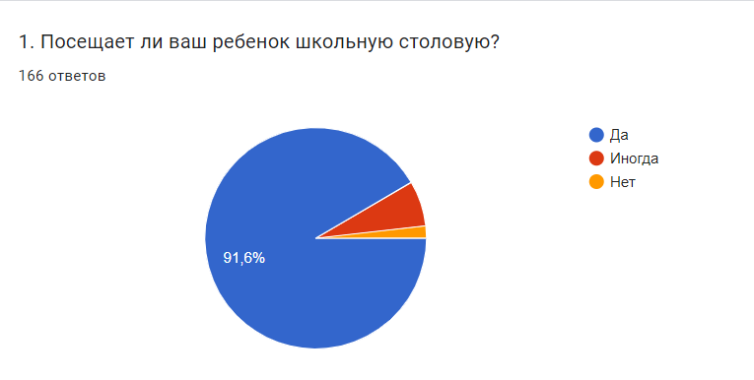

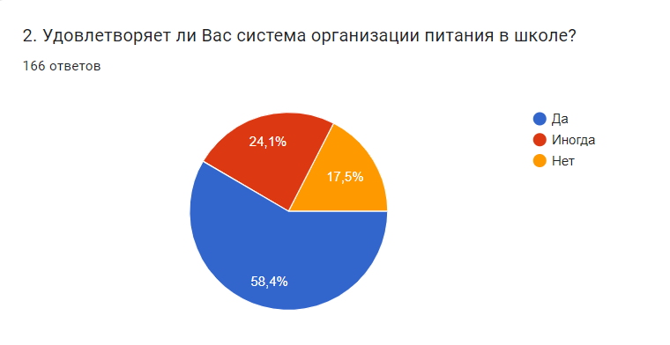

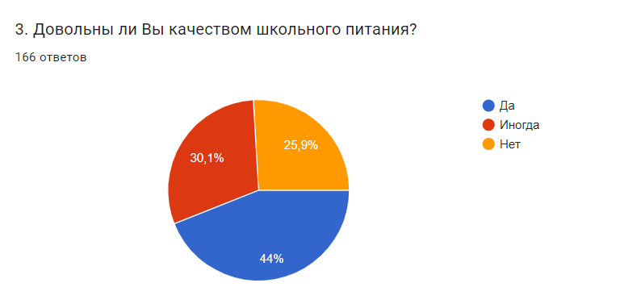
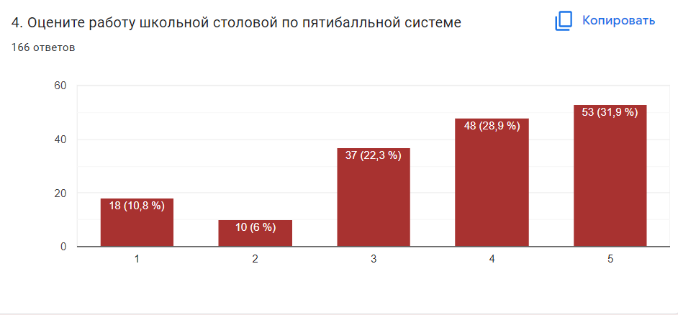
Выводы и рекомендации:
- Организация здорового бесплатного горячего питания в школе необходима, на что утвердительно отвечают все опрошенные;
- Доли тех, кто выражает неудовлетворенность качеством питания в школе, крайне мала;
- Все предложения родителей и негативные оценки будут прорабатываться администрацией школы совместно с организатором питания, чтобы сделать питание ребят максимально вкусным, сбалансированным и качественным.

Спасибо за участие!

